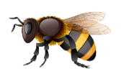
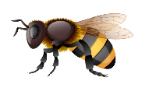
Natürliche Alternative zu Plastik und Alufolie, passt sich überall durch Handwärme an. Nur mit kaltem oder lauwarmem Wasser abspülen, trocknen und wiederverwenden.
Nicht geeignet für Fleisch und Heisse Lebensmittel.
Bienenwachs ist antibakteriell und schützt somit alle Lebensmittel.
Handgemacht durch:
Bienengeschenke
Hauptgasse 6
9620 Lichtensteig
www.bienengeschenke.ch

Gefaltet als Lunchbag
Bienenwachstuch 35 x 35 cm
mit 100%reinem Bio-Bienenwachs
und Jojobaöl
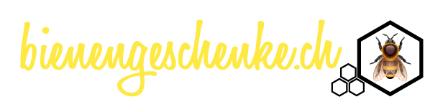
Preis: Fr. 16.00

- Beide Ecken einlegen und ineinanderschieben
- Quadrat in die Hälfte falten

- Fertig ist der Lunchbag !
Zum verschliessen beide Oberteile mehrmals zusammenfalten, so ist der Beutel verschlossen
- Eckoberteil nach unten falten (nur 1 Teil)

